Je suis capable de …
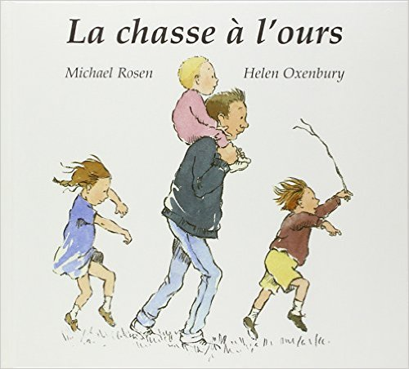  MOBILISER LE LANGAGE ORAL  Vivi | Nommer les personnages de l’histoire  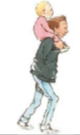 | Trouver le personnage qui manque | Décrire un personnage pour le faire deviner aux copains.  Il a un bâton à la main…

Je suis capable de …
MOBILISER LE LANGAGE ORAL  Vivi | Nommer les personnages de l’histoire | Trouver le personnage qui manque | Décrire un personnage pour le faire deviner aux copains.  Il a un bâton à la main…

Je suis capable de …
MOBILISER LE LANGAGE ORAL  Vivi | Nommer les personnages de l’histoire | Trouver le personnage qui manque | Décrire un personnage pour le faire deviner aux copains.  Il a un bâton à la main…

